Pour programmer les variables du variateur SEVCON GEN4, nous utilisons le logiciel "drivewizard".
Mais, il faut que le moteur soit modélisé pour que la commande à flux vectoriel fonctionne.
Cette modélisation a été effectuée par Monsieur Jonathan SPERANDIO de chez SEVCON.

Pour l’Installation de DriveWizard il faut lancer "setup.exe" dans "Dossier Karting\Installation DriveWizard\drivewizard\build\0001_alpha\Installation\Release"
Suivre les instructions pour l’installation.

Une fois l’installation terminée il faut copier les fichier .eds en rapport avec votre variateur.
Vous trouverez les fichiers .eds dans "Dossier Karting\Installation DriveWizard\drivewizard\build\0001_alpha\Source\bin\Release\EDS"

Par exemple pour le SEVCON GEN4 ; Il faut placer les fichiers Gen4_pc0x-------.eds dans le dossier d’installation EDS (C:\programmes\SEVCON\DriveWizard\EDS).

Il faut ensuite installer le driver IXXAT du convertisseur bus CAN => USB si ce n’est pas déjà fait.
Il faut choisir le bon port COM. Puis la led du convertisseur s’active.

Ensuite pour la connexion DriveWizard/variateur il faut créer un profil "Add new profil", entrer un nom de profil, le Customer ID ainsi que le passcode (Customer ID :0 et passcode : 19423).
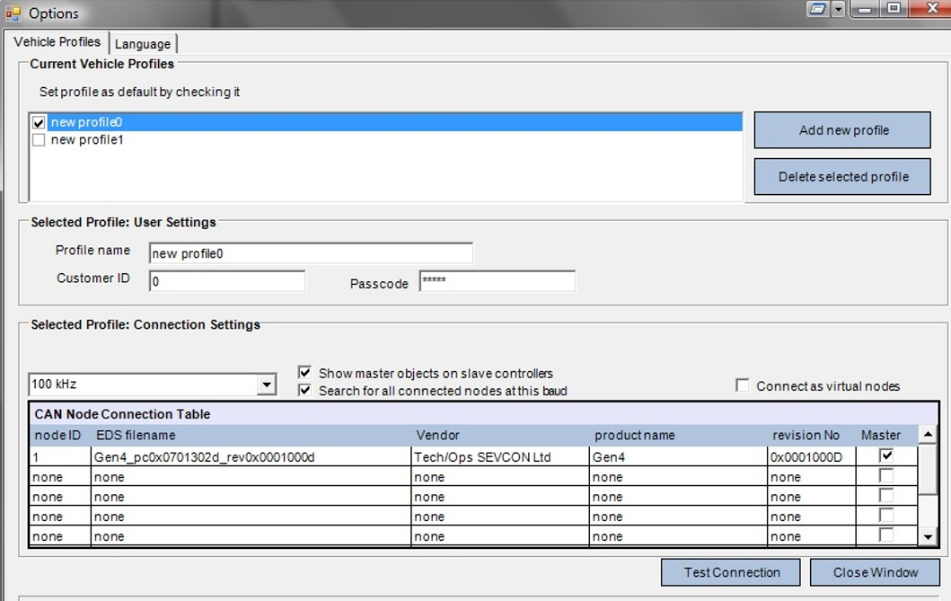
Ensuite cliquer sur "TestConnection".
La connexion s’établie avec le variateur.
Pour aller plus loin il vous faut lire le dossier : Didactic_GENE4_SEVCON V2 dans le Dossier Karting.

Si vous voulez modifier la fréquence d’utilisation du bus CAN, Il faut utiliser le logiciel dVT_TCL (Active TCL)
Pour l’installation voir : "Dossier Karting\DVT_Customer\ActiveTcl"
Remarque : il ne faut pas que drivewizard soit ouvert en même temps sinon il y a un conflit de la lecture du bus CAN.
Il faut choisir le CAN baud 1000 (1 MHz) et la fenêtre CAN des données s’active avec un bus load de 1% à 2 %.
Puis cliquer sur l’icône « petite roue » pour ouvrir le véhicule interface.
Une fois la fréquence modifiée dans Active TCL, il faut modifier la fréquence dans DriveWizard.
"CANopen/Supported profiles/drive and motion control/motor 1/Setup"

Bonne journée.

